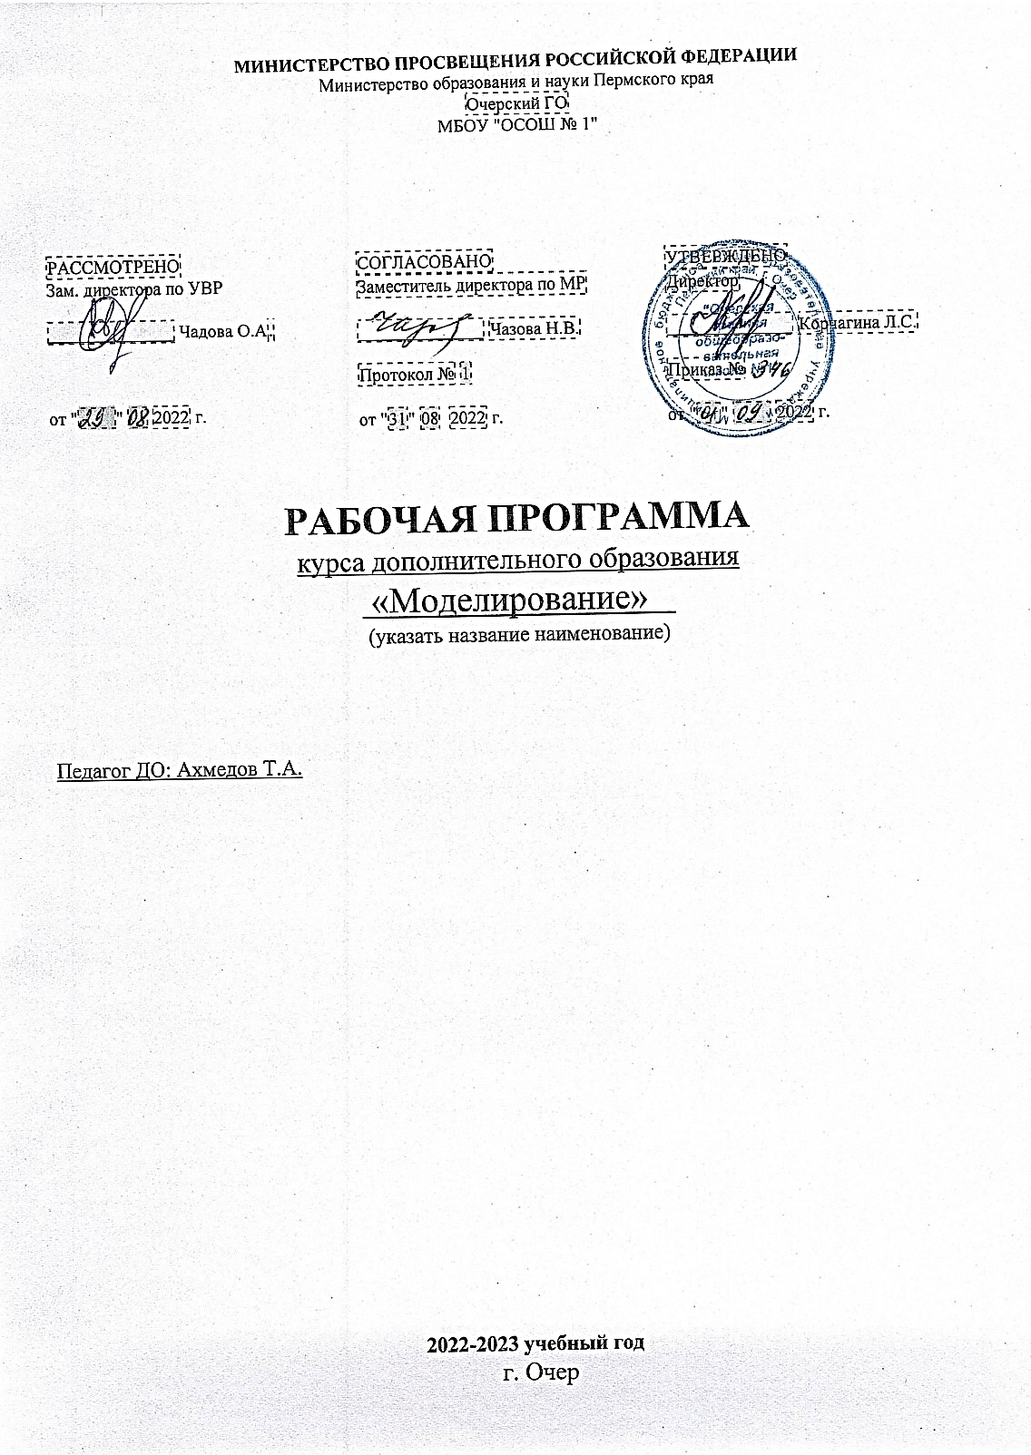

ПОЯСНИТЕЛЬНАЯ ЗАПИСКА
Программа дополнительного образования «Моделирование» составлена в соответствии с Федеральным Законом «Об образовании в Российской Федерации» от 29.12. 2012 г. № 273-ФЗ, Федеральным государственным образовательным стандартом основного общего образования (приказ Минобрнауки РФ от 17.12 2010 г.№ 1897), приказом Министерства образования и науки РФ от 31.12.2015 г. № 1577 « О внесении изменений в федеральный государственный образовательный стандарт основного общего образования, утвержденный приказом Минобрнауки РФ от 17.12.2010 г. № 1897», письмом Минобрнауки РФ «О внеурочной деятельности и реализации дополнительных общеобразовательных программ» от 14.12.2015 г., письмом Минобрнауки РФ «О направлении методических рекомендаций» от 18.08.2017 г. № 09-1672 (приложение: Методические рекомендации по уточнению понятия и содержания внеурочной деятельности в рамках реализации основных общеобразовательных программ, в т.ч. в части проектной деятельности.
Актуальность программы заключается в нестандартном подходе к организации деятельности технологического направления. Система обучения позволяет реализовать личностно- ориентированный подход в образовании, который максимально учитывает индивидуальные способности детей, определяет траекторию саморазвития.
Внедрение проектной и исследовательской деятельности, использование на занятиях современного цифрового оборудования позволяет создать такие психолого-педагогические условия, которые обеспечивают активное стимулирование обучающихся самоценной образовательной деятельности на основе самообразования, саморазвития, самовыражения.
Особенность программы заключается в расширении образовательного пространство предметных областей «Информатика», «ИЗО», «МХК», «Геометрии», «Технология». Это позволяет учитывать индивидуальность каждого ребенка, развивать креативность, навыки практической деятельности, готовить учащихся к профильному обучению, выбору будущей профессии.
Цель программы: формирование специальных компетентностей у учащихся в области технического моделирования и конструирования, способствующих развитие творческих способностей личности ребёнка.
Задачи программы:
- выявить интересы, склонности, способности, возможности обучающихся к различным видам модулей на всех возрастных этапах;
- создать условия для индивидуального развития ребенка;
- включить обучающихся в разностороннюю деятельность, в т.ч. проектную и исследовательскую;
- развитие культуры логического, алгоритмического мышления, воображения;
- формирование мотивации к учению через внеурочную деятельность;
- развитие умения самостоятельно применять изученные способы, аргументировать свою позицию, оценивать ситуацию и полученный результат.
Рабочая программа акцентируется на достижении личностных и метапредметных результатах, что определяет специфику деятельности, в ходе которой обучающийся не столько должен узнать, сколько научиться действовать, чувствовать, принимать решения и др. Данная программа способствует разностороннему раскрытию индивидуальных способностей ребенка, которые не всегда удается раскрыть на уроке, развитию у обучающихся интереса к различным видам деятельности, желанию активно участвовать в продуктивной деятельности.
Планируемые результаты реализации программы
Личностные результаты:
У учащегося сформируются
- нравственные нормы поведения;
- уважительное отношения к своей культуре;
- трудолюбие, усидчивость, аккуратность, умение работать в коллективе;
- мотивация к познанию и творчеству, трудовой деятельности, самостоятельность мышления.
Метапредметные результаты:
Учащиеся научатся:
- осуществлять поиск информации с использованием ресурсов библиотек и Интернета;
- анализировать, сравнивать, строить логические рассуждения; планировать, контролировать и оценивать учебные действия в соответствии с поставленной задачей;
- фантазировать, воображать, изобретать и быть активными в познании окружающего мира.
Регулятивные УУД:
- самостоятельно обнаруживать и формулировать учебную проблему, определять цель учебной деятельности, выбирать тему проекта;
- выдвигать версии решения проблемы, осознавать конечный результат, выбирать из предложенных и искать самостоятельно средства достижения цели;
- составлять (индивидуально или в группе) план решения проблемы (выполнения проекта);
- работая по плану, сверять свои действия с целью и, при необходимости, исправлять ошибки самостоятельно;
- совершенствовать самостоятельно выработанные критерии оценки в диалоге с педагогом.
Познавательные УУД:
- Анализировать, сравнивать, классифицировать и обобщать факты и явления.
- Выявлять причины и следствия простых явлений; строить логическое рассуждение, включающее установление причинно-следственных связей;
- Создавать схематические модели с выделением существенных характеристик объекта; уметь определять возможные источники необходимых сведений, производить поиск информации, анализировать и оценивать ее достоверность.
Коммуникативные УУД:
Самостоятельно организовывать учебное взаимодействие в группе (определять общие цели, распределять роли, договариваться друг с другом и т.д.).

Предметные результаты:
- применять на практике методики генерирования идей;
- методы дизайн- анализа и дизайн-исследования;
- анализировать формообразование промышленных изделий;
- строить изображения предметов по правилам линейной перспективы;
- различать и характеризовать понятия: пространство, ракурс, воздушная перспектива;
- получать представления о влиянии цвета на восприятие формы объектов дизайна;
- применять навыки формообразования, использования объёмов в дизайне (макеты из бумаги, картона, фанеры, пластика);
- работать с программами создания трёхмерной графики, подготовки 3D-моделей к печати, очками виртуальной реальности и обработки фотографий;
- использовать возможности оборудования: 3d принтера, квадрокоптера, фотоаппарата, очков виртуальной деятельности, клеевого пистолета;
- описывать технологическое решение с помощью текста, рисунков, графического изображения;
- анализировать возможные технологические решения, определять их достоинства и недостатки в контексте заданной ситуации;
- оценивать условия применимости технологии, в том числе с позиций экологической защищённости;
- выявлять и формулировать проблему, требующую технологического решения;
- модифицировать имеющиеся продукты в соответствии с ситуацией/заказом/потребностью/задачей деятельности;
- оценивать коммерческий потенциал продукта и/или технологии;
- проводить оценку и испытание полученного продукта;
- представлять свой проект.

Содержание программы
Основы аэрофотосъёмки. Применение беспилотных авиационных систем в аэрофотосъёмке технология создания трехмерных моделей высокого качества на основе цифровых фотографий.
Создание прототипа здания с помощью программы. Использование фотографий, снятых цифровой фотокамерой с любых ракурсов (при условии, что каждый элемент реконструируемой сцены виден по крайней мере с двух позиций съемки) для реконструкции 3D модели объекта. Процесс создания трехмерной модели полностью автоматизирован.
Знакомство со стилями архитектуры. Черчение здания. Знакомство с историческими основами архитектуры. Основные особенности строительных чертежей. Условные изображения на строительных чертежах. Порядок чтения строительных чертежей.
Основы работы в программе Blender. Знакомство с программой Blender. Демонстрация возможностей, элементы интерфейса Blender. Основы обработки изображений. Примитивы. Ориентация в 3D пространстве, перемещение и изменение объектов в Blender. Выравнивание, группировка и сохранение объектов. Простая визуализация и сохранение растровой картинки.
Сборка здания по чертежу из ПВХ пластика. Создание и сборка макета по плану и рисункам. Монтаж частей макета. Декорирование, окончательная отделка макета.
Моделирование здания в Blender. Моделирование в Blender здания в точном соответствии с черте-жом и с соблюдением всех заданных размеров. Создание текстур и настройка освещения. Текстурирование и окончательная отделка модели.
Печать моделей на 3D принтере. Доступность 3D печати в архитектуре, строительстве, мелкосерийном производстве, медицине, образовании, ювелирном деле, полиграфии, изготовлении рекламной и сувенирной продукции. Основы работы с 3D печатью.
Учебный тематический план

 | Тема занятия | Кол-во часов | Форма занятия | Оборудование
1 | Введение в моделирование. Техника безопасности. | 1 | Лекция | ИК
2 | Основы аэрофотосъёмки | 1 | Практическая работа с квадрокоптером | квадрокоптер,  samsung A51
3 | Создание прототипа здания с помощью программы. | 4 | Практическая работа в Blender | ПК, ИК
4 | Знакомство со стилями архитектуры. Черчение здания. | 2 | Виртуальная экскурсия , практическая работа по черчению | ПК, ИК  Очки VR
5 | Сборка здания по чертежу из ПВХ пластика | 4 | Практическая работа с пластиком | Клеевой пистолет,  Набор сверл универсальный,  Аккумуляторная дрель-винтоверт,  Набор бит
6 | Моделирование здания в Blender | 2 | Практическая работа по созданию моделей зданий | ПК, ИК, МФУ
7 | Моделирование отдельных частей интерьера | 2 | Практическая работа по созданию моделей мебели
8 | Печать моделей на 3D принтере | 1 | Практическая работа с 3D принтером | ПК, 3d принтер
9 | Защита проекта моделей интерьера | 1 | Конференция | ИК
 | Всего | 16

Материально-техническое обеспечение
Цифровое оборудование, используемое на занятиях, кабинета центра образования цифрового и гуманитарного профилей «Точка роста»:
- МФУ (принтер, сканер, копир) Pantum M6550
- Ноутбуки мобильного класса HP ProBook x 360 (ПК)
- Интерактивный комплект на базе интерактивной панели Newline TT-7519RS (ИК)
- Фотоаппарат Nikon D5600 Kit 18-55 VR + 70-300 VR с объективом
- Карта памяти для фотоаппарата
- Штатив
- Микрофон LavMicro 2M
- Фотограмметрическое программное обеспечение Agisoft Metashape Professional
- Клеевой пистолет
- Набор запасных стержней для клеевого пистолета
- Цифровой штангенциркуль
- 3D-принтер Maestro Piccalo
- Программное обеспечение для 3D-моделирования
- Программное обеспечение для подготовки 3D-моделей к печати
- Квадрокоптер, тип 1 DJI MavicAir
- Аккумуляторная дрель-винтоверт
- Набор бит
- Набор сверл универсальный
- Шлем виртуальной реальности Oculus Quest (Очки VR)
- Ноутбук виртуальной реальности Dell G3 3590 Core i7 9750H/8Gb/SSD512Gb/nVidiaGeForce
Программное обеспечение:
- Браузер GoogleChrome;
- Программа Blender;
- Программа Meshroom

Информационные источники
- Каникулы. Виртуальные экскурсии по городам России. [Электронный ресурс] / Режим доступа: https://luchikivnuchiki.ru/kanikuly-virtualnye-ekskursii-po-gorodam-rossii/
- Портал Культура РФ. Виртуальные туры и трехмерные панорамы крупнейших музеев, художественных галерей и архитектурных ансамблей страны. [Электронный ресурс] / Режим доступа: https://www.culture.ru/s/virtualnye-progulki/
- ПРОГРАМИШКА.РФ. Видеоуроки по Blender. https://programishka.ru/catalog/list_catalog/1/
- Докучаева Н. Мастерим бумажный мир. С-Пб.: «Диамант» «Валерии»,1997г.
- Конструирование – от простого к сложному [Текст] /под ред. Мирошниченко М. Т. – СПб.: Дельта, 1999. – 320с.
- Сирота А. А. Компьютерное моделирование и оценка эффективности сложных систем. - Техносфера, 2006. - 279с

Описание оборудования в разделе МАТЕРИАЛЬНО-ТЕХНИЧЕСКОЕ ОБЕСПЕЧЕНИЕ стр.6

